新桥街道中心幼儿园中三班幼儿一日生活动态记录
自主来园：
今日来园人数26人，5人缺勤。
晨间户外运动：
今天孩子们选择的场地为大风车滑滑梯。这里是孩子们非常喜欢的运动场地，这个场地包含了攀爬、悬挂、平衡等多方面的运动技能。在今天的观察中发现，我们幼儿能积极参与到户外运动中来，并能够学会保护自己。活动中，高文浩、蒋绍文、陈雨航、柳晨熙、周扬、丁妤暄、欧阳悦、韩瑾昱、张砚钧、王钧逸、杨芷若、陈盼、金栩萌、柳晨熙、李宇涵、吉思远较好的与同伴相处，并能尝试不同形式的攀爬和平衡走的运动项目。欧阳悦、任伊桐、徐梓嘉、周扬、蒋绍文、唐锦轩尝试了高空悬挂，不仅如此，她们还尝试单手悬挂往前移动，运动中能发现她们的臂力较好。
活动掠影：
柳晨熙、徐梓嘉、蒋绍文、陈盼在滑滑梯的吊桥上平稳的站立。 | 在独木桥区域，陈雨航、任伊桐、贾清晨双手抓住两边的栏杆，保持身体的平衡，低头向前走。 | 欧阳悦双手握住高空悬挂的栏杆，尝试悬挂在空中。
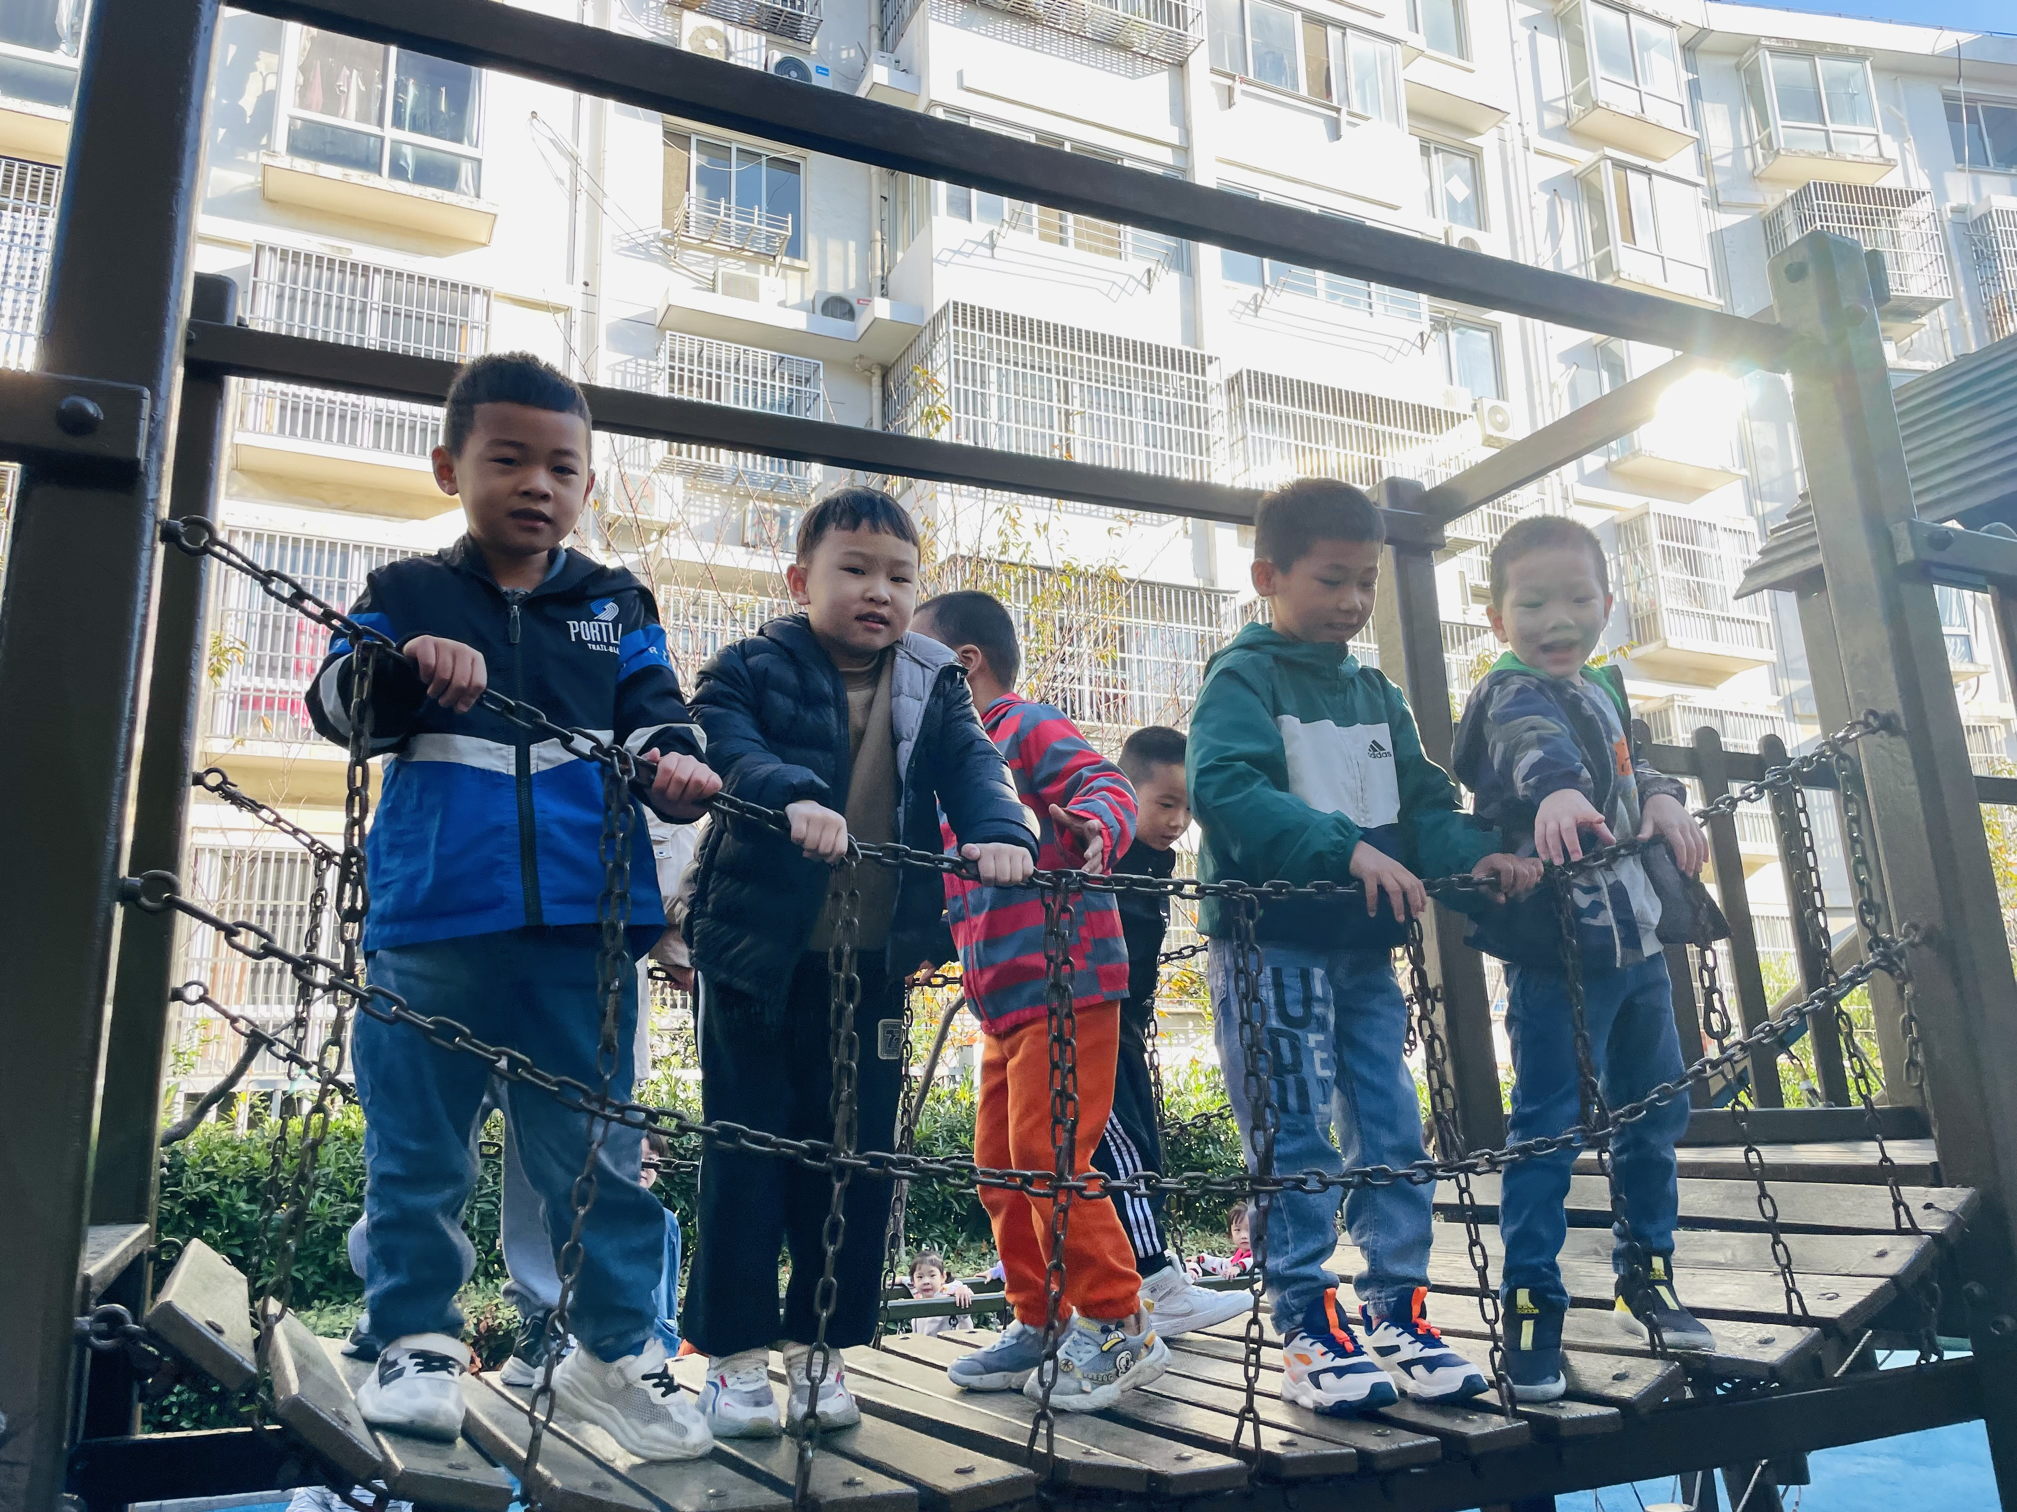 | 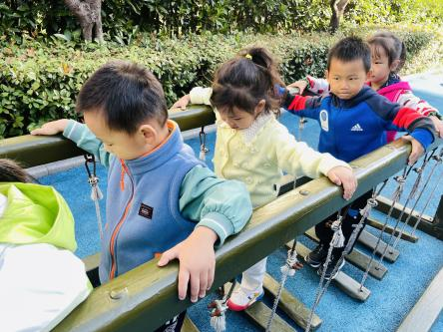 | 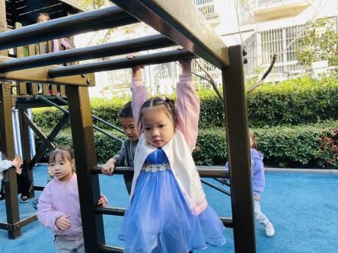
生活活动情况：
今天的早点是牛奶、核桃仁、熊字饼干、太平苏打、香葱皇饼干，班级幼儿能够有序进行户外结束的卫生工作。值日生能明确自身职责，主动为小组服务，取被子，倒牛奶。今日主动进行餐后三件事的幼儿有：巢熠阳、王钧逸、陈雨航、陈盼、李宇涵、高文浩、徐梓嘉、周扬、张砚钧、蒋绍文、何书泽、吉思远、欧阳悦、缪欣妍、金栩萌、方雅颂、丁妤暄、贾清晨。在吃点心过程中，许多幼儿能吃完自己的一份点心，他们是：巢熠阳、陈雨航、柳晨熙、陈盼、李宇涵、穆永泽、韩瑾昱、高文浩、徐梓嘉、周扬、张砚钧、蒋绍文、唐锦轩、何书泽、吉思远、欧阳悦、缪欣妍、方雅颂、丁妤暄、贾清晨、叶歆雅、郑雅殊、杨芷若、任伊桐。

集体活动情况：
语言《落叶》
散文《落叶》是一首充满儿童情趣的作品，它用拟人的修辞手法、童话般优美的语言，描绘了秋天树叶飘落的景象。散文语言生动，句子优美，将秋天的情景作了巧妙的比喻和契合的联想，把“秋天叶落”这一普通的自然现象还被赋予人类温情，易于激发孩子们对美好生活、温馨亲情的向往和憧憬。在活动过程中，巢熠阳、陈雨航、陈盼、周扬、蒋绍文、欧阳悦、缪欣妍、方雅颂、丁妤暄、贾清晨能仔细的倾听散文内容，并愿意积极表达自己的发现。在此过程中，周扬、蒋绍文、欧阳悦、缪欣妍的语言清晰完整，并能跟着图片一起说一说散文内容。吉思远、柳晨熙、杨芷若、任伊桐、穆永泽、韩瑾昱的活动积极性不是很好，集体活动中的专注力还需要加强哦！
区域游戏情况：
今天游戏中能够积极参与区域的幼儿有：巢熠阳、王钧逸、陈雨航、柳晨熙、陈盼、李宇涵、穆永泽、韩瑾昱、高文浩、徐梓嘉、周扬、张砚钧、蒋绍文、唐锦轩、何书泽、吉思远、欧阳悦、缪欣妍、金栩萌、方雅颂、丁妤暄、贾清晨、叶歆雅、郑雅殊、杨芷若、任伊桐。

王钧逸、唐锦轩在科探区探索磁铁的秘密。 | 欧阳悦、丁妤暄在万能工匠用万能、和蓝管和叶片拼搭高楼。 | 金栩萌、杨芷若在益智区用各种图形拼成新的图案。
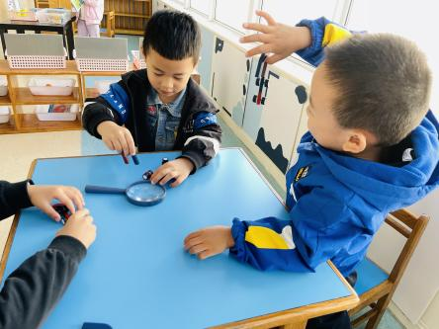 | 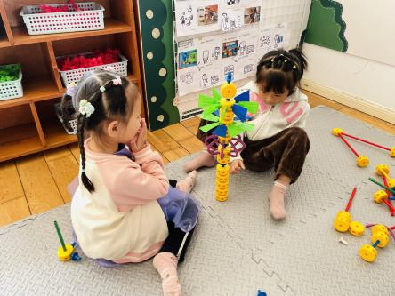 | 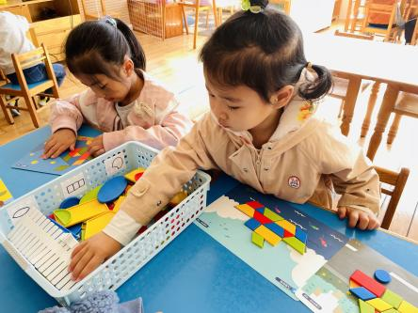

老师的话：
近期是病毒传染的高发季节，家长们可以给孩子吃一些新鲜蔬菜补充维生素和蛋白质，不要到孩子到人口密集的地方。建议家长尽量不带幼儿去封闭、空气不流通的公众场合。

